108年新竹市C級羽球裁判講習會實施辦法

一、宗 旨：為提倡羽球運動，加強羽球裁判專業技能水準，增進裁判技術為目的。
二、指導單位：中華民國體育運動總會
三、主辦單位：中華民國羽球協會
四、承辦單位：新竹市體育會羽球委員會
五、協辦單位：新竹市立光華國民中學、新竹市體育會
六、講習日期：
1.講習會：中華民國108年3月30~31日（星期六、日）共2天。
2.實 習：中華民國108年4月20~21日新竹市市長盃羽球錦標賽（星期六、日），學員實習日期由大會進行安排一天。
七、講習地點：新竹市立光華國民中學（新竹市北區光華北街10號）。
1.課程部分：視聽教室。
2.現場實習：羽球館。
八、參加資格：
1.年滿20（足）歲以上，品行端正、身體健康者。
2.高中以上學歷畢業者。
3.參加人員限定100名，如超過人數，依報名先後順序錄取。
九、報名日期：即日起至3月25日（星期一）止。
十、報名手續：
1.採線上網路報名（系統問題洽詢:李欣玲03-5750001、0919023911）：
https://www.beclass.com/rid=22413a55c4041fced082
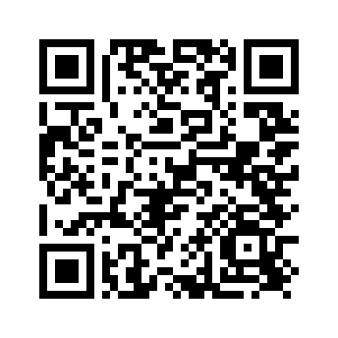

2.報名費：採匯款或轉帳方式繳納報名費2500元（含C級證照費）。
存入銀行帳號：新竹市農會本會（代碼:940）
戶 名：新竹市體育會羽球委員會
帳 號：94001-01-100007-9
3.當日研習現場請繳交身份證影本正反面乙份（影印於單面A4上不需剪裁）、一吋照片二張（背面寫上姓名）。
4.需繳交申請近1個月內警察刑事紀錄證明（良民證正本）。
(網址：https://www.npa.gov.tw/NPAGip/wSite/np?ctNode=11725)
有下列情形之一者，不得參加講習：
(1)犯傷害罪章。但其屬過失犯，不包括之。
(2)犯性侵害犯罪防治法第二條第一項所定之罪、妨害風化罪章及妨害自由罪章。
(3)犯毒品危害防制條例之罪。
(4)犯殺人罪。
(5)違反運動禁藥管制辦法相關規定。
十一、講習課程：如附件一課程表（課程時間及師資安排如有異動，主辦單位保有更動權益）。
十二、發證方式：凡參加講習會，經學科、術科考試合格者，報請中華民國羽球協會核發Ｃ級羽球裁判證。
十三、行政事項：
- 凡參加講習會學員缺課達4小時以上者，將不給予任何研習證明。
- 講習會參加學員所需之教材講義及午餐由承辦單位提供（請自備運動服飾、球具及原子筆及水杯），其餘膳宿及交通自理（為響應環保請學員自行攜帶杯子），術科測試當日學員請穿著運動服裝、運動鞋，以利實務演練。
- 如有其他因素造成課程表有變動時主辦單位保有更改之權益，無法配合之學員請勿報名。
- 依據個資法規定，本講習資料僅作該講習報名及保險使用。
- 資料不齊者(如照片、警察刑事紀錄證明正本、身分證正、反面影印本)，一律退件不予以受理報名。
- FB:新竹市羽球委員會https://www.facebook.com/groups/hcbad/

